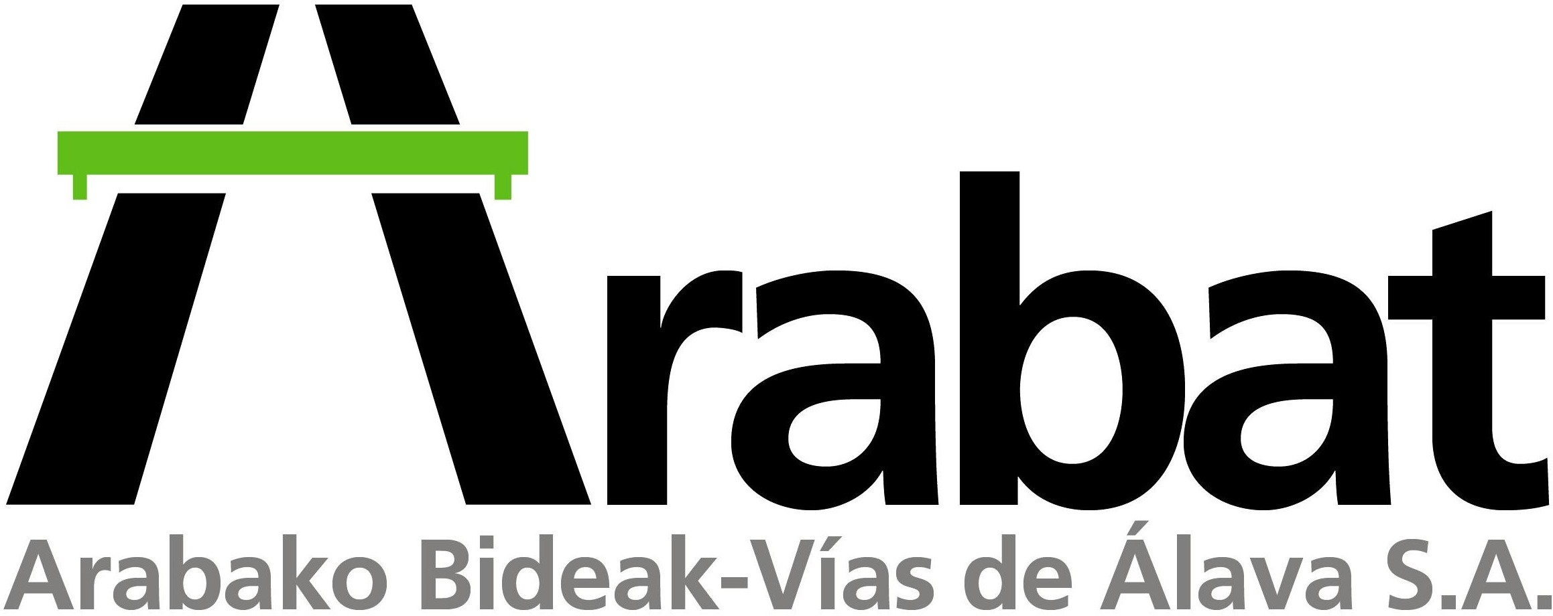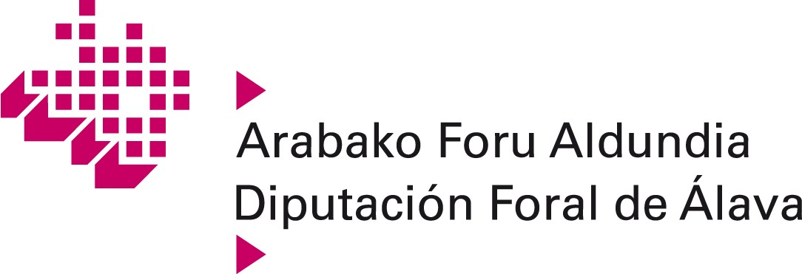

NORMATIVA DE APLICACIÓN

La sociedad Arabako Bideak – Vías de Álava S.A. se constituyó como sociedad anónima el 15 de diciembre de 2003 y tiene por objeto la construcción, conservación, mantenimiento y explotación, por sí o por medio de terceras personas, de la Autopista AP-1 Vitoria-Gasteiz – Eibar a su paso por el Territorio Histórico de Álava.

A esta sociedad pública le es de aplicación, entre otra, la siguiente normativa:
- Norma Foral 1/2017, de 8 de febrero, de TRANSPARENCIA, PARTICIPACIÓN CIUDADANA Y BUEN GOBIERNO del sector público del Territorio Histórico de Álava.
- Norma Foral 53/1992, de 18 de diciembre, de RÉGIMEN ECONÓMICO Y PRESUPUESTARIO del Territorio Histórico de Álava.
- Norma Foral 11/2016, de 19 de octubre, de SUBVENCIONES del Territorio Histórico de Álava.
- Norma Foral 15/1987, de 30 de octubre, de ACTIVIDADES ECONÓMICAS Y SERVICIOS PÚBLICOS FORALES DESCENTRALIZADOS.
- Norma Foral 6/2005, de 28 de febrero, GENERAL TRIBUTARIA DE ÁLAVA
- Decreto Foral 18/2013, de 28 de mayo, que aprueba el reglamento por el que se regulan las OBLIGACIONES DE FACTURACIÓN.
- Norma Foral 33/2013, de 27 de noviembre, del IMPUESTO sobre la RENTA DE LAS PERSONAS FÍSICAS.
- Decreto Foral 40/2014, de 1 de agosto, que aprueba el REGLAMENTO del Impuesto sobre la RENTA DE LAS PERSONAS FÍSICAS.
- Norma Foral 37/2013, de 13 de diciembre, del IMPUESTO SOBRE SOCIEDADES.
- Decreto Foral 41/2014, de 1 de agosto, que aprueba el REGLAMENTO del IMPUESTO SOBRE SOCIEDADES.
- Decreto Foral Normativo 12/1993, de 19 de enero, del IMPUESTO SOBRE EL VALOR AÑADIDO.
- Decreto Foral 124/1993, de 27 de abril, por el que se aprueba el REGLAMENTO del IMPUESTO SOBRE EL VALOR AÑADIDO.
- Norma Foral 42/1989, de 19 de julio, del IMPUESTO SOBRE BIENES INMUEBLES.
- Ley Orgánica 3/2018, de 5 de diciembre, de PROTECCIÓN DE DATOS PERSONALES y garantía de los derechos digitales.
- Ley Orgánica 3/2007, de 22 de marzo, para la IGUALDAD EFECTIVA DE MUJERES Y HOMBRES.
  - Ley 9/2017 de 8 de noviembre, de CONTRATOS DEL SECTOR PÚBLICO.
- Ley 3/2016 de 7 de abril, para la inclusión de determinadas CLÁUSULAS SOCIALES en la contratación pública.

- Oficinas: C/ Vicente Goikoetxea nº 1 – 1º Oficina 4 - 01008 Vitoria-Gasteiz · Tel: 945 13 46 90 · Fax: 945 77 45 59■
  - Domicilio Fiscal: Plaza de la Provincia, s/n - 01001 Vitoria-Gasteiz · Tel: 945 18 18 18 ■
VÍAS DE ÁLAVA, S.A. C.I.F.: A-01361237 REGISTRO DE ÁLAVA, TOMO 1121, FOLIO 106, HOJA Nº VI-9741, INSCRIPCIÓN 1ª

